问答弹题
问答弹题功能是指在视频播放的指定时间点弹出问答题目，适合在教学、培训类视频中使用。使用问答功能，既可以增加学生与内容的互动，有利于教学质量的提升，又可以评估学生的学习效果和课件内容的质量。由于必须提交答案后才会继续播放视频，所以问答功能还可以有效防止挂机播放视频的情况。
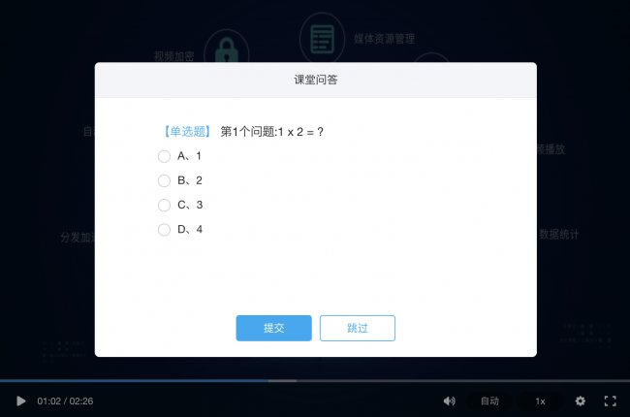
保利威云点播平台支持通过以下两种方式来实现问答弹题功能：

方式一：通过点播管理后台设置
- 登录云点播管理后台，点击 【视频列表】 → 选择视频→ 右边栏【添加问答】，进入问答设置页面。
- 在问答设置弹窗中设置问答题目：
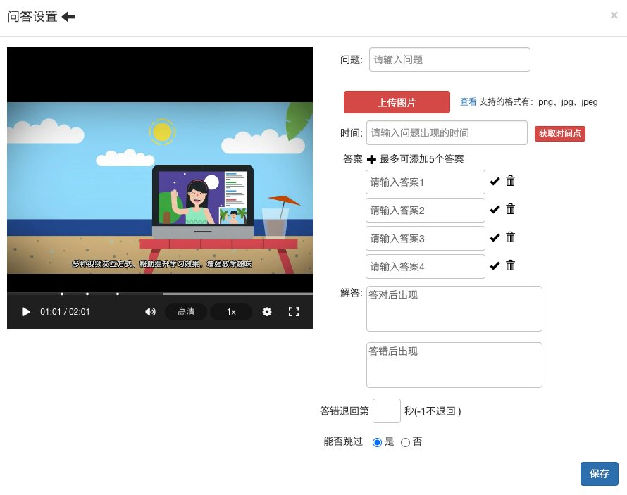
管理后台设置问答题目后，在视频播放到指定时间点时，播放器会弹窗显示问答题目，学员需要提交答案后才能继续观看视频。

方式二：通过播放器接口实现
如果您的业务场景需要更加灵活的控制方式，或者题库在自身的业务系统，还可以通过播放器提供的问答接口来实现。

问答相关的播放器接口
名称 | 参数及类型 | 说明
sendQuestion | (Array) | 设置视频关联的问答题目
changeQuestion | （Number,Array） | 替换指定时间点对应的问答题目

事件：
名称 | 说明
onQuestionPopUp | 问题弹出时触发
onQuestionSkip | 问题被跳过时触发
onAnswerResult | 提交答案后触发

使用方式
在播放器初始化后，可以通过sendQuestion接口设置本次视频播放过程中需要显示的问答题目。通过监听问答相关事件，可以进行自身业务的处理。changeQuestion用于修改指定时间点需要显示的问答题目，比如，答错回退后，再次弹题时显示不同的问题。
代码示例如下：
<div id="player"> </div>
<script src="//player.polyv.net/resp/vod-player/latest/player.js"></script>
<script>
var player = polyvPlayer({
wrap: '#player',
width: 800,
height: 533,
vid: '88083abbf5bcf1356e05d39666be527a_8',
});
player.on('s2j_onPlayerInitOver',
function(e) {
var question1 = [{
"examId": "1699e49ffeb",
"question": "第1个问题:1 x 2 = ?",
"choices": [{
"answer": "1"
},
{
"answer": "2",
"right_answer": 1
},
{
"answer": "3"
},
{
"answer": "4"
}],
"answer": "",
"wrongAnswer": "",
"skip": true,
"wrongTime": 5,
"showTime": 10
}];
player.sendQuestion(question1);
});
window.onQuestionSkip = function(data, vid) {
console.log('onQuestionSkip', data, vid);
}
window.onQuestionPopUp = function(data, vid) {
console.log('onQuestionPopUp', data, vid);
}
window.onAnswerResult = function(isRight, data, msg, seekTime, vid) {
console.log('onAnswerResult',isRight, data, msg, seekTime, vid);
if (!isRight) {
var question2 = [{
"examId": "1699e49ffef",
"question": "第2个问题:2 x 2 = ?",
"choices": [{
"answer": "1"
},
{
"answer": "2"
},
{
"answer": "3"
},
{
"answer": "4",
"right_answer": 1
}],
"answer": "",
"wrongAnswer": "",
"skip": true,
"wrongTime": 5,
"showTime": 10
}];
player.changeQuestion(10, question2);
}
}
</script>

参数说明
参数名称 | 是否必填 | 默认值 | 描述
examId | 否 | - | 生成规则：Long.toHexString(System.currentTimeMillis())，11位的字符串，比如：1699e49ffeb，传值后可通过答题记录查询接口查询记录。
showTime | 否 | - | 题目出现时间，单位：秒
question | 是 | - | 题目
choices | 是 | - | 选项
right_answer | 是 | - | 正确答案
answer | 否 | - | 回答正确后的解答
wrongAnswer | 否 | - | 回答错误后的解答
wrongTime | 否 | -1 | 回答错误后退回第几秒，-1代表不回退
skip | 否 | true | 能否跳过题目继续播放视频
illustration | 否 | - | 问答图片的URL

